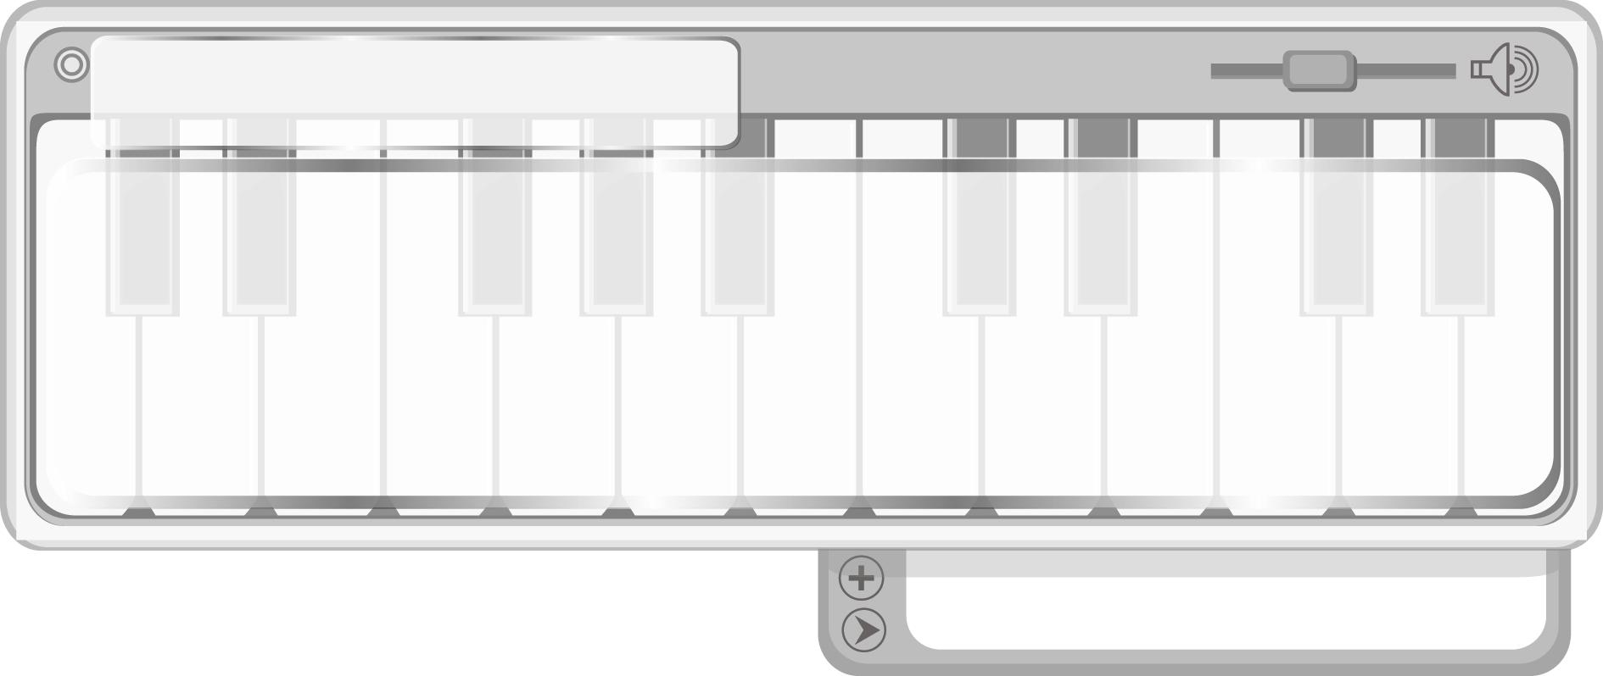
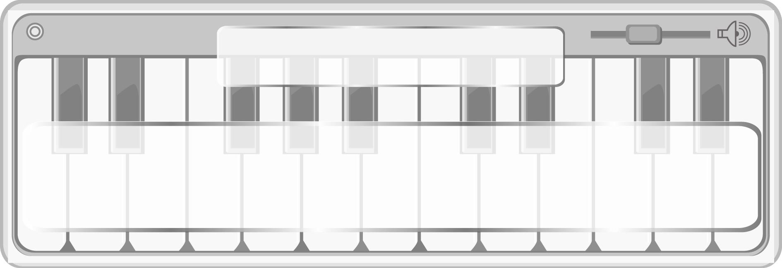
เวลา 3 ชั่วโมง

หน่วยการเรียนรู้ที่ 4
หลักการขับร้อง
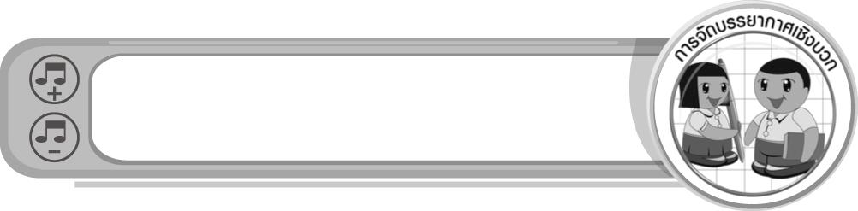
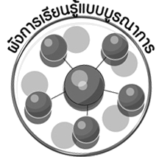
ผังการเรียนรู้แบบบูรณาการ

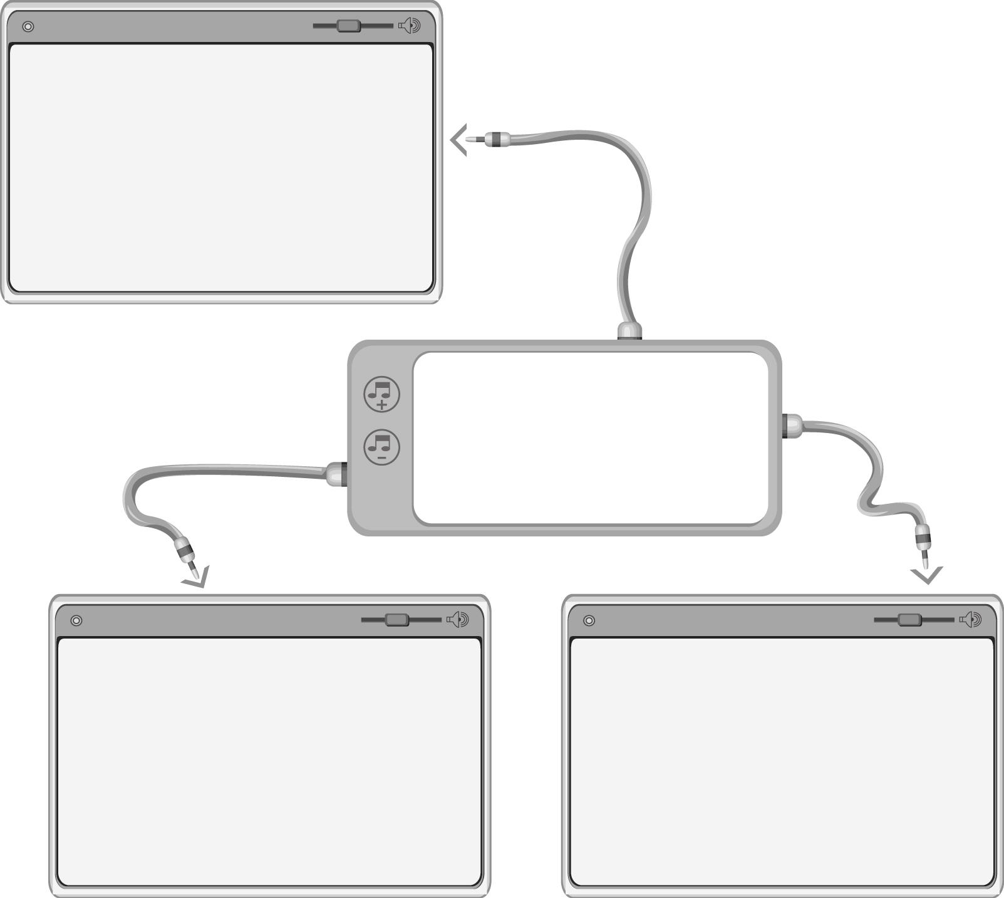
ภาษาไทย
- การอ่านคำศัพท์
- การพูดแสดงความคิดเห็น
สุขศึกษาและพลศึกษา
- เกมจับคู่หรรษา
การงานอาชีพและเทคโนโลยี
- การจัดป้ายนิเทศ
หลักการขับร้อง
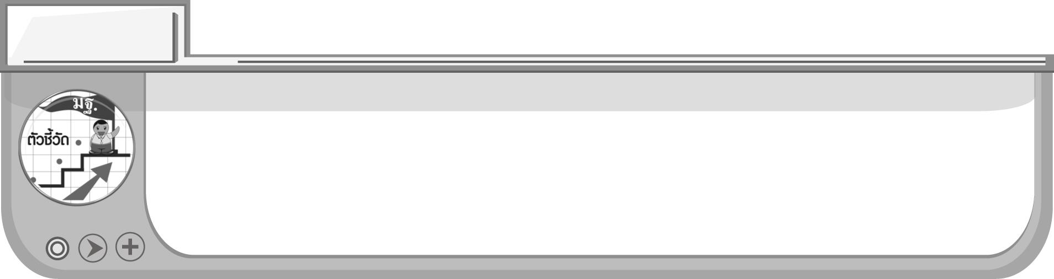
ตัวชี้วัด
• ร้องเพลงโดยใช้ช่วงเสียงที่เหมาะสมกับตนเอง (ศ 2.1 ป.4/5)
หน่วยการเรียนรู้ที่ 4
หลักการขับร้อง

แผนการจัดการเรียนรู้ที่ 11 ช่วงเสียงของมนุษย์
ชั้นประถมศึกษาปีที่ 4 เวลา 1 ชั่วโมง

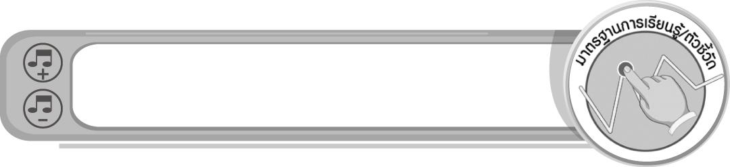
มาตรฐานการเรียนรู้/ตัวชี้วัด

มาตรฐานการเรียนรู้
ศ 2.1 เข้าใจและแสดงออกทางดนตรีอย่างสร้างสรรค์ วิเคราะห์ วิพากษ์วิจารณ์คุณค่าดนตรี ถ่ายทอดความรู้สึก ความคิดต่อดนตรีอย่างอิสระ ชื่นชม และประยุกต์ใช้ในชีวิตประจำวัน
ตัวชี้วัด
ศ 2.1 ป.4/5 ร้องเพลงโดยใช้ช่วงเสียงที่เหมาะสมกับตนเอง
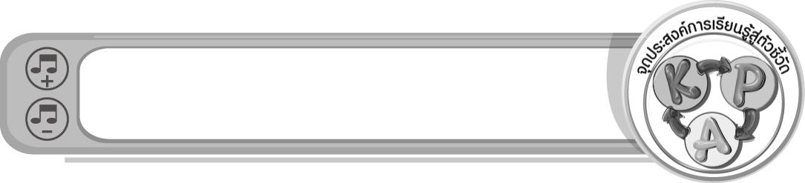
จุดประสงค์การเรียนรู้สู่ตัวชี้วัด

- อธิบายเกี่ยวกับช่วงเสียงของมนุษย์ (K)
- จำแนกเสียงขับร้องของมนุษย์ (P)
- ชื่นชมเสียงที่ไพเราะของมนุษย์ (A)

สาระสำคัญ

เสียงพูดและเสียงร้องเพลงของมนุษย์แต่ละบุคคลจะมีลักษณะเฉพาะตัว คุณภาพของเสียงมนุษย์จะขึ้นอยู่กับความแตกต่างของโครงสร้างอวัยวะต่าง ๆ ภายในร่างกาย ภาษาท้องถิ่น และเส้นเสียง ทำให้ทุกคนมีน้ำเสียงที่ไพเราะแตกต่างกัน

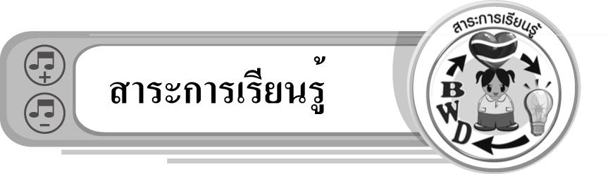
สาระการเรียนรู้

ช่วงเสียงของมนุษย์

คุณลักษณะอันพึงประสงค์

มุ่งมั่นในการทำงาน
ตัวชี้วัดที่ 6.1 ตั้งใจและรับผิดชอบในการปฏิบัติหน้าที่การงาน

สมรรถนะสำคัญของผู้เรียน

ความสามารถในการคิด
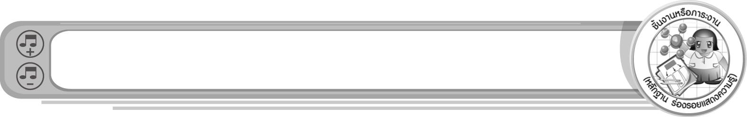
ชิ้นงานหรือภาระงาน (หลักฐาน ร่องรอยแสดงความรู้)

• แผนภาพความคิดเกี่ยวกับช่วงเสียงของมนุษย์
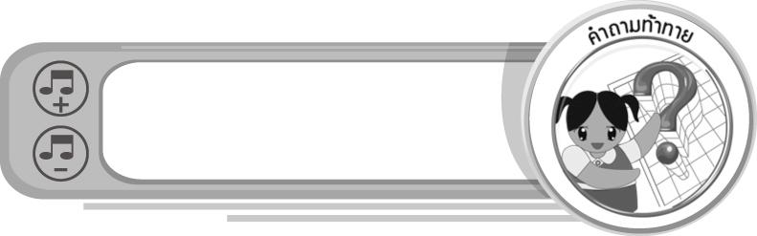
คำถามท้าทาย

• นักเรียนมีลักษณะเฉพาะของเสียงเป็นอย่างไร
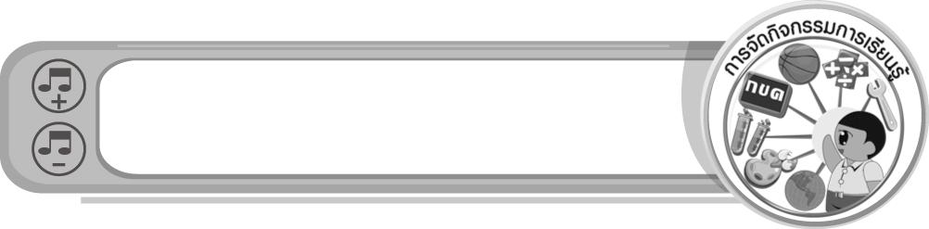
การจัดกิจกรรมการเรียนรู้

1. ครูคัดเลือกผู้แทนนักเรียนชาย 1 คน นักเรียนหญิง 1 คน ออกมาพูดคำว่า “สวัสดีครับ/ค่ะ” แล้วใช้คำถามเพื่อให้นักเรียนร่วมกันสนทนา ดังนี้
• นักเรียนทั้งสองคนมีลักษณะเสียงเหมือนกันหรือไม่ (ตัวอย่างคำตอบ ไม่เหมือนกัน)
• น้ำเสียงของนักเรียนทั้งสองคนแตกต่างกันอย่างไร (ตัวอย่างคำตอบ นักเรียนหญิงมีน้ำเสียงสูงและแหลมมากกว่านักเรียนชาย)
• นักเรียนคิดว่าปัจจัยใดมีผลทำให้ทั้งสองคนมีน้ำเสียงที่แตกต่างกัน (ตัวอย่างคำตอบ เพศ)
2. ครูอธิบายเกี่ยวกับช่วงเสียงของมนุษย์ให้นักเรียนฟัง พร้อมทั้งยกตัวอย่างประกอบคำอธิบาย จนทุกคนเข้าใจ แล้วนำข้อมูลดังกล่าวมาเขียนสรุปลงในแผนภาพบนกระดาน ดังตัวอย่างต่อไปนี้

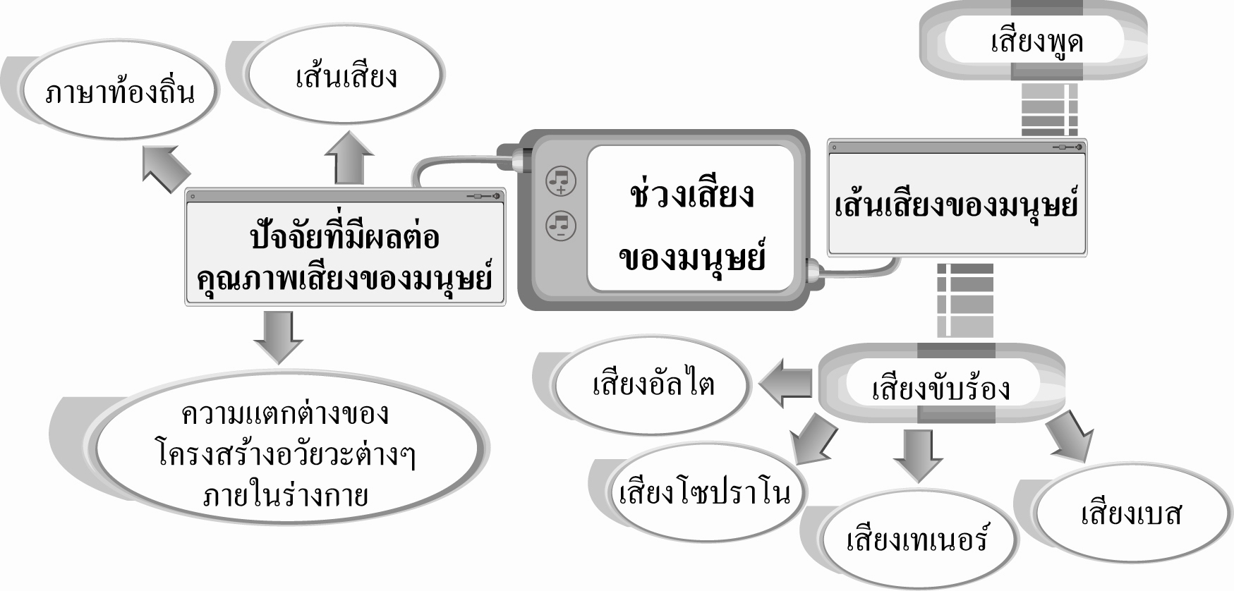

เสียงอัลโต

3. ให้นักเรียนแบ่งกลุ่ม กลุ่มละ 5 คนแล้วให้แต่ละกลุ่มเล่นเกมจับคู่หรรษา โดยมีขั้นตอนและวิธีการเล่น ดังนี้
• ครูแจกป้ายวงกลมประจำกลุ่ม ดังนี้ สีเหลือง สีเขียว สีฟ้า สีชมพู และสีแดง
• ครูนำบัตรคำและแถบประโยคมาวางบนกระดานในลักษณะ ดังนี้
เสียงต่ำสุดของผู้ชาย

เสียงโซปราโน
เสียงเบส
เสียงอัลโต
เสียงเทเนอร์
เสียงสูงสุดของผู้หญิง
เสียงสูงสุดของผู้ชาย
เสียงต่ำสุดของผู้หญิง

• ครูใช้ไม้ชี้ที่บัตรคำแล้วให้สัญญาณแต่ละกลุ่มยกแผ่นป้ายวงกลมประจำกลุ่มเพื่อตอบว่า คู่ของบัตรคำนั้นคือแถบประโยคใด ถ้าตอบถูกได้ 2 คะแนน และครูเลื่อนบัตรคำและแถบประโยคให้อยู่ตรงกัน แต่ถ้าตอบผิดให้เริ่มเล่นใหม่
• ดำเนินการเล่นเกมไปเรื่อย ๆ จนได้กลุ่มชนะ และนักเรียนสามารถจับคู่ได้ถูกต้อง
• ครูจับคู่ระหว่างบัตรคำและแถบประโยคที่ถูกต้องให้นักเรียนดู และตรวจสอบความถูกต้องร่วมกันอีกครั้ง
4. ครูเปิดเพลงที่มีลักษณะเสียงสูงต่ำของผู้ชายและผู้หญิงให้นักเรียนฟัง และร่วมกันจำแนกเสียงดังกล่าวว่าจัดอยู่ในลักษณะของเสียงขับร้องเสียงใด พร้อมทั้งฝึกปฏิบัติตาม โดยมีครูคอยดูแลและให้คำแนะนำอย่างใกล้ชิด ถ้าเพื่อนทำได้ดีให้แสดงความรู้สึกชื่นชม

5. ให้นักเรียนและครูร่วมกันสรุปความรู้ ดังนี้
• บุคคลแต่ละคนมีความแตกต่างกันทั้งเสียงพูดและเสียงร้องเพลง โดยความแตกต่างของโครงสร้างอวัยวะต่าง ๆ ภายในร่างกาย ภาษาท้องถิ่นและเส้นเสียง เป็นปัจจัยที่ทำให้แต่ละคนมีคุณภาพเสียงแตกต่างกัน
6. ให้นักเรียนร่วมกันแสดงความคิดเห็น โดยครูใช้คำถามท้าทาย ดังนี้
• นักเรียนมีลักษณะเฉพาะของเสียงเป็นอย่างไร
การจัดบรรยากาศเชิงบวก

• ให้นักเรียนเล่นเกมจับคู่หรรษาอย่างอิสระ
• ให้นักเรียนร่วมกันแสดงความคิดเห็นเกี่ยวกับช่วงเสียงของมนุษย์อย่างอิสระ

สื่อการเรียนรู้

- เกมจับคู่หรรษา
- ป้ายวงกลมสีเหลือง สีเขียว สีฟ้า สีชมพู และสีแดง
- บัตรคำ
- แถบประโยค
- แถบบันทึกเสียง
- เครื่องเล่นแถบบันทึกเสียง
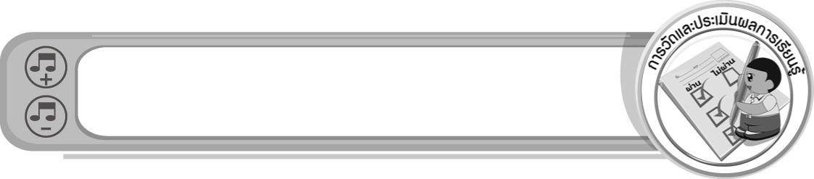
การวัดและประเมินผลการเรียนรู้

1. วิธีการวัดและประเมินผล
1.1 สังเกตพฤติกรรมของนักเรียนในการเข้าร่วมกิจกรรม
1.2 สังเกตพฤติกรรมของนักเรียนในการเข้าร่วมกิจกรรมกลุ่ม
2. เครื่องมือ
2.1 แบบสังเกตพฤติกรรมการเข้าร่วมกิจกรรม
2.2 แบบสังเกตพฤติกรรมการเข้าร่วมกิจกรรมกลุ่ม

3. เกณฑ์การประเมิน
3.1 การประเมินพฤติกรรมการเข้าร่วมกิจกรรม
ผ่านตั้งแต่ 2 รายการ ถือว่า ผ่าน
ผ่าน 1 รายการ ถือว่า ไม่ผ่าน
3.2 การประเมินพฤติกรรมการเข้าร่วมกิจกรรมกลุ่ม
คะแนน 9-10 ระดับ ดีมาก
คะแนน 7-8 ระดับ ดี
คะแนน 5-6 ระดับ พอใช้
คะแนน 0-4 ระดับ ควรปรับปรุง


ข้อเสนอแนะของผู้บริหารสถานศึกษา

________________________________________________________________________________________________________________________________________________________________________________________________________________________________________________________________________________________________________________________________________________________________________________________________________________________________________________________________________________________________________________________________________________________________________________________________________________________________________________________________________________________________________________________________________________________________________________________________________________________________________________________________________________________________________________________________________________________________________________________________________________________________________________________________________________________________________________________________________________________________________________________________________________________________________________________________________________________________________________________________________________________________________________________________________________________________________________________________________________________________________________________________________________________________________________________________________________________________________________________________________________________________________________________________________________________________________________________________________________________________________________________________________________________________________________________________________________________________________________________________________________________________________________________________________________________________________________________

ลงชื่อ __________________________ (ผู้บริหารสถานศึกษา)
(__________________________)
_______/_________/_______
บันทึกหลังการสอน

ผลการจัดการเรียนการสอน
______________________________________________________________________________________________________________________________________________________________________________________________________________________________________________________________________________________________________________________________________________________________________________________________________________________________________________________________________________________________________________________________

ปัญหา/อุปสรรค
______________________________________________________________________________________________________________________________________________________________________________________________________________________________________________________________________________________________________________________________________________________________________________________________________________________________________________________________________________________________________________________________

แนวทางแก้ไข
______________________________________________________________________________________________________________________________________________________________________________________________________________________________________________________________________________________________________________________________________________________________________________________________________________________________________________________________________________________________________________________________

ลงชื่อ __________________________ (ผู้บันทึก)
(__________________________)
_______/_________/_______

